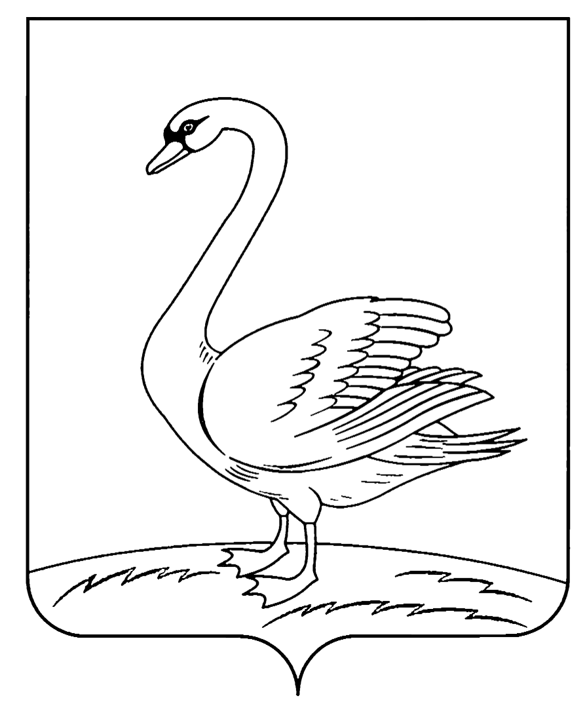

П О С Т А Н О В Л Е Н И Е

АДМИНИСТРАЦИИ
ЛЕБЕДЯНСКОГО МУНИЦИПАЛЬНОГО РАЙОНА
ЛИПЕЦКОЙ ОБЛАСТИ РОССИЙСКОЙ ФЕДЕРАЦИИ
20.01.2015 г. г. Лебедянь № 29

Об утверждении Порядка предоставления
субсидий на возмещение затрат физическим
лицам, занимающимся воспитанием детей
дошкольного возраста на дому, на 2015 год

Руководствуясь ст.78 Бюджетного кодекса Российской Федерации, Федеральным законом РФ от 29.12.2012 №273-ФЗ «Об образовании в Российской Федерации», решением Совета депутатов Лебедянского муниципального района от 26.12.2014 № «О «Бюджете Лебедянского муниципального района на 2015 год и плановый период 2016 и 2017 годов», администрация Лебедянского муниципального района

ПОСТАНОВЛЯЕТ:

1. Утвердить Порядок предоставления субсидий на возмещение затрат физическим лицам, занимающимся воспитанием детей дошкольного возраста на дому, на 2015 год (Приложение №1).
2. Действие настоящего постановления распространяется на правоотношения, возникшие с 01.01.2015 года.
3.Опубликовать настоящее постановление в районной газете «Лебедянские вести» и на официальном сайте администрации Лебедянского муниципального района в сети Интернет.

Глава администрации
Лебедянского муниципального района М.И. Мицук

Начальник отдела образования
Е.Ю. Сотникова.

«_____» _______________2015 г. ________________________

Согласовано:

Начальник правового отдела
Л.В.Решетникова

«____» ________________2015 г. ___________________________

Начальник отдела финансов
и налогово-бюджетной политики
О.А. Строкова

«____» ________________2015 г. ___________________________

Приложение № 1
к постановлению администрации Лебедянского муниципального района
от_____________№__________

Порядок
предоставления субсидии на возмещение затрат физическим лицам, занимающимся воспитанием детей дошкольного возраста на дому, на 2015 год
- Настоящий Порядок устанавливает механизм предоставления субсидии на возмещение затрат физическим лицам, имеющим детей в возрасте от 3 до 6 лет включительно, не посещающих муниципальные образовательные учреждения, реализующие образовательную программу дошкольного образования, в связи с отсутствием мест в них и занимающимся воспитанием детей дошкольного возраста на дому, на 2015 год (далее - субсидии).
- Условием предоставления субсидии является:
- наличие у физических лиц детей в возрасте от 3 до 6 лет включительно, состоящих на учете для предоставления услуг дошкольного образования в муниципальных образовательных учреждениях Лебедянского муниципального района по состоянию на 01 января 2015 года и не посещающих муниципальные образовательные учреждения, реализующие образовательную программу дошкольного образования, в связи с отсутствием мест в них.
  - Критерием предоставления субсидии является:
- осуществление физическими лицами (далее родителями (законными представителями) воспитания на дому детей в возрасте от 3 до 6 лет включительно, состоящих на учёте для предоставления услуг дошкольного образования в муниципальных образовательных учреждениях Лебедянского муниципального района по состоянию на 01 января 2015 года и не посещающих муниципальные образовательные учреждения, реализующие образовательную программу дошкольного образования, в связи с отсутствием мест в них.
- Один из родителей (законный представитель) 1 раз в год до 10 числа месяца подает заявку по форме (приложение №1 к Порядку) на получение субсидии в отдел образования администрации Лебедянского муниципального района с приложением следующих документов:
- копии паспорта с предъявлением оригинала;
- копии свидетельства о рождении ребенка с предъявлением оригинала;
- копии документов, подтверждающих усыновление ребенка, установление опеки с предъявлением оригинала (в случае усыновления или опекунства);
- справок с места жительства ребенка, родителей (в целях исключения двойного получения субсидии родителями, нарушений условий порядка получения субсидии).
Родители (законные представители), получавшие субсидию до 31.12.2014 г., должны обновить документы до 01.02.2015 г.
5. Размер предоставляемой родителю (законному представителю) субсидии определяется из расчета 5000 (пять тысяч) рублей в месяц на каждого ребенка.
6. Решение о заключении договоров с родителями (законными представителями) (приложение №2 к Порядку) и перечислении субсидии принимается комиссией отдела образования администрации Лебедянского муниципального района по рассмотрению заявок на получение субсидии, оформляется актом о рассмотрении заявок в форме протокола и утверждается приказом отдела образования администрации Лебедянского муниципального района ежемесячно до 20 числа каждого месяца.
Перечисление субсидий осуществляется на расчетный счет заявителя в кредитном учреждении ежемесячно отделом образования администрации Лебедянского муниципального района, начиная с месяца, следующего за месяцем, в котором родитель (законный представитель) подал заявку на получение субсидии, не позднее 10 числа месяца. За декабрь субсидия перечисляется до 25 декабря текущего года.
7. Субсидия родителю (законному представителю) не предоставляется (прекращается) в случаях:
- приема ребенка в муниципальное образовательное учреждение, реализующее образовательную программу дошкольного образования (в день, следующий за днем письменного уведомления о предоставлении места в муниципальном образовательном учреждении, реализующем образовательную программу дошкольного образования);
- отказа родителя (законного представителя) от предложенного места в муниципальном образовательном учреждении, реализующем образовательную программу дошкольного образования, расположенном на территории поселения, где проживает ребенок (в день, следующий за днем подписания письменного отказа от предложенного места родителем (законным представителем);
- лишения или ограничения родительских прав в отношении ребенка, воспитание которого осуществляется на дому (в день вступления в силу соответствующего документа);
- переезда на постоянное место жительства за пределы Лебедянского района ребенка, воспитание которого осуществляется родителем (законным представителем) на дому (в день, следующий за днем снятия с регистрации по месту жительства в Лебедянском районе);
- помещение ребенка в учреждение социального обеспечения (в день приема в соответствии с приказом о приеме ребенка);
- невыполнение родителем (законным представителем) условий договора с физическим лицом, занимающимся воспитанием детей дошкольного возраста на дому (по решению комиссии отдела образования администрации Лебедянского муниципального района по рассмотрению заявок на получение субсидий);
- предоставления недостоверных сведений в документах, указанных в п.4. настоящего Порядка (в день, следующий за днем обнаружения недостоверных сведений);
- достижения ребенком возраста 7-ми лет (в день, следующий за днем достижения ребенком возраста 7-ми лет).
8. В случае выявления нарушений условий настоящего Порядка субсидии подлежат возврату в районный бюджет в месячный срок со дня выявления нарушения.
9. Получение родителями (законными представителями) субсидии не является основанием для снятия ребенка с учета по предоставлению места в муниципальных образовательных учреждениях, реализующих образовательную программу дошкольного образования.

Приложение №1
к Порядку предоставления субсидии на возмещение затрат физическим лицам, занимающимся воспитанием детей дошкольного возраста на дому

Начальнику отдела образования
администрации Лебедянского
муниципального района
____________________________________________________
(Ф.И.О.)
родителя (законного представителя) __________
_________________________________________
(Ф. И. О.)
паспорт __________________________________
выдан ___________________________________
дата выдачи ________________________
зарегистрированного по адресу: _____________
________________________________________ и
проживающего по адресу: __________________
_________________________________________
телефон _________________________________

Заявка

Прошу предоставить субсидию из местного бюджета на возмещение затрат с ________ 2015г. по _______ 2015г. за воспитание на дому ребенка _______________________________________________________________________
(Ф.И.О., дата рождения ребенка)
состоящего на учете для предоставления услуг дошкольного образования в _____________________________________________________________________________
(полное наименование организации, в которой ребенок стоит на учете)
с _____________________________, и не посещающего муниципальные образовательные
(дата постановки на учет)
учреждения Липецкой области, реализующие образовательную программу дошкольного образования, в связи с отсутствием мест в них.
Уведомляю, что ни я, ни мой(ая) супруг(а) на получение субсидии на возмещение затрат за воспитание ребенка на дому в иных муниципальных образованиях Липецкой области не претендую(ем).
Прошу Вас перечислять предоставленную мне субсидию в кредитное учреждение __________________________________________________________________ на лицевой счет__________________________________________________________________________
Я обязуюсь в 5-дневный срок извещать отдел образования администрации Лебедянского муниципального района о наступлении обстоятельств, влекущих прекращение предоставления субсидии на возмещение затрат за воспитание ребенка на дому в соответствии с п. 7 настоящего Порядка.

Даю согласие на сбор, систематизацию, хранение и передачу моих персональных данных: фамилия, имя, отчество, регистрация по месту проживания, серия, номер, дата и место выдачи паспорта и на сбор, систематизацию, хранение и передачу персональных данных о своем несовершеннолетнем ребенке: фамилия, имя, отчество, регистрация по месту проживания, серия, номер, дата и место выдачи свидетельства о рождении.
Не возражаю против проверки представленных мною данных.

__________________ _________________/_________________________________/
(дата) (подпись) (расшифровка)

Приложение №2
к Порядку предоставления субсидии на возмещение затрат физическим лицам, занимающимся воспитанием детей дошкольного возраста на дому

ДОГОВОР
с физическим лицом, занимающимся воспитанием детей
дошкольного возраста на дому
«_____»___________20______г. №______

Отдел образования администрации Лебедянского муниципального района, именуемый в дальнейшем «Сторона 1», в лице начальника отдела __________________________, действующего на основании Положения, с одной стороны и родитель (законный представитель)________________________________________________________________
(фамилия, имя, отчество родителя (законного представителя)
ребенка______________________________________________________________________,
(фамилия, имя, отчество, дата рождения ребенка)
именуемый в дальнейшем «Сторона 2», с другой стороны, совместно именуемые в дальнейшем «Стороны» в соответствии с подпунктом 1 пункта 1 статьи 9 Федерального закона от 29.12.2012 г. №273-ФЗ «Об образовании в Российской Федерации» заключили настоящий договор о нижеследующем:

1.Предмет договора

1.1. Предметом настоящего договора является осуществление воспитания на дому ребенка ______________________________________________________________________,
(фамилия, имя, отчество, дата рождения ребенка)
не посещающего муниципальные образовательные учреждения, реализующие образовательную программу дошкольного образования, в связи с отсутствием мест в них.

2. Права и обязанности сторон

2.1. «Сторона 1» обязуется:
2.1.1. Организовать и координировать методическую, психолого-педагогическую, диагностическую и консультативную помощь «Стороне 2».
2.1. «Сторона 1» имеет право:
2.2.1. Самостоятельно устанавливать порядок оказания методической, психолого-педагогической, диагностической и консультативной помощи «Стороне 2».
2.2.2. Принимать от «Стороны 2» отчёт об оказании услуг по акту приема-сдачи выполненных услуг согласно приложению к настоящему договору.
2.2.3.Проверять достоверность предоставленных «Стороной 2» сведений.
2.2.4. Расторгнуть в одностороннем порядке настоящий договор в случае несоблюдения «Стороной 2» условий договора, обнаружения недостоверных сведений, в случае установления факта получения субсидии в ином муниципальном образовании Липецкой области.
2.3. «Сторона 2» обязуется:
2.3.1. Осуществлять воспитание ребенка на дому.
2.3.2. Организовать обучение, развитие ребенка.
2.3.3. Взаимодействовать с образовательным учреждением, оказывающим методическую, психолого-педагогическую, диагностическую и консультативную помощь по вопросам воспитания, обучения, развития детей дошкольного возраста.
2.3.4. Предоставлять «Стороне 1» ежемесячно отчет об оказании услуг не позднее 5 числа месяца, следующего за отчётным.
2.4. «Сторона 2» имеет право:
2.4.1. Осуществлять исполнение обязанностей, установленных подпунктами 2.3.1, 2.3.2, 2.3.3. настоящего договора, как лично, так и с привлечением третьих лиц.

3. Ответственность сторон

3.1. За неисполнение или ненадлежащее исполнение обязательств по настоящему договору Стороны несут ответственность в соответствии с законодательством Российской Федерации.

4. Сроки действия договора

4.1. Настоящий договор вступает в силу с момента его подписания Сторонами и действует до полного исполнения обязательств по настоящему договору до 31 декабря 2015 г.
4.2. Настоящий договор может быть расторгнут «Стороной 1» в одностороннем порядке с предварительным письменным уведомлением «Стороны 2».
4.3. Настоящий договор составлен и подписан Сторонами в двух экземплярах, имеющих равную юридическую силу, по одному экземпляру для каждой из Сторон.
4.3. Изменения и дополнения к настоящему договору оформляются дополнительными соглашениями к настоящему договору в письменной форме, подписываются уполномоченными представителями сторон, являются приложениями и составляют неотъемлемую часть настоящего договора.

5. Реквизиты и подписи сторон

«Сторона 1»: «Сторона 2»:
Отдел образования Родитель (законный представитель)
администрации Лебедянского
муниципального района ______________________________
ИНН – 4811001919 (Ф.И.О.)
КПП - 481101001 паспорт: серия ________________
Р/с - 40204810900000000019 № ____________________________
БИК - 044206001 кем выдан _____________________
ОГРН - 1034800060745 дата выдачи ___________________
л/сч - 03713000600 открытый в Отделе финансов адрес места регистрации ________
администрации Лебедянского муниципального _______________________________
района адрес места жительства _________
______________________________
Начальник отдела образования _______________________________
_____________ ______________ _________ ____________________
М.П. подпись подпись инициалы фамилия

Приложение
к договору с физическим лицом, занимающимся воспитанием детей дошкольного возраста на дому

АКТ
приема-сдачи выполненных услуг
за __________________ 2015 года

«_____»____________ 2015 г.

Отдел образования администрации Лебедянского муниципального района, именуемый в дальнейшем «Сторона 1», в лице начальника __________________________, действующего на основании Положения, с одной стороны, и родитель (законный представитель) ________________________________________________________________
(фамилия, имя, отчество родителя (законного представителя)
ребенка ___________________________________________________________, именуемый
(фамилия, имя, отчество, дата рождения ребенка)
в дальнейшем «Сторона 2», с другой стороны, составили настоящий акт о нижеследующем:
1. «Сторона 2» оказала услуги по воспитанию ребенка на дому в связи с отсутствием мест в муниципальных образовательных учреждениях, реализующих основную общеобразовательную программу дошкольного образования, в полном объеме и в срок.
2. «Сторона 1» претензий по объему, качеству и срокам оказания услуг не имеет.

«Сторона 1»: «Сторона 2»:
Отдел образования Родитель (законный представитель)
администрации Лебедянского
муниципального района ______________________________
ИНН – 4811001919 (Ф.И.О.)
КПП - 481101001 паспорт: серия ________________
Р/с - 40204810900000000019 № ____________________________
БИК - 044206001 кем выдан _____________________
ОГРН - 1034800060745 дата выдачи ___________________
л/сч - 03713000600 открытый в Отделе финансов адрес места регистрации ________
администрации Лебедянского муниципального ______________________________
района адрес места жительства _________
______________________________
Начальник отдела образования _______________________________
__________________ ______________ _________ ____________________
М.П. (подпись) подпись (расшифровка подписи)

